Global Covid-19 Viewer
Portal za praćenje virusa
Specifikacija zahteva

Verzija 1.0
Pregled izmena
Datum | Verzija | Opis | Autor
23.11.2020 | Nacrt | Inicijalna verzija | Lamija

Sadržaj
1. Cilj dokumenta 4
2. Opseg dokumenta 4
3. Reference 4
4. Pregled slučajeva korišćenja 4
5. Profili korisnika 5
5.1 Posetilac portala 5
5.2 Korisnik 5
6. Opis slučajeva korišćenja 5
6.1 Pregled informacija 5
6.2 Registracija 6
6.3 Prijavljivanje 6
6.4 Kreiranje beleški 6
6.5 Uređivanje 7
6.6 Brisanje 7
7. Dodatni zahtevi 8
7.1 Funkcionalnost 8
7.2 Upotrebivost 8
7.3 Pouzdanost 8
7.4 Performanse 8
7.5 Podrška i održavanje 9
7.6 Ograničenja 9

Specifikacija zahteva

Cilj dokumenta
Cilj ovog dokumenta je specifikacija zahteva u pogledu detaljnog opisa slučajeva korišćenja Global Covid-19 Viewer portala.

Opseg dokumenta
Dokument se odnosi na Global Covid-19 Viewer portal koji će biti razvijen od strane Lamije. Namena sistema je efikasno prezentovanje, kreiranje i održavanje sadržaja vezanih za virus Covid19.

Reference
Spisak korišćene literature:
- Global Covid-19 Viewer – Predlog projekta, V1.0, 2020, Lamija.
- Global Covid-19 Viewer – Planirani raspored aktivnosti na projektu, V1.0, 2020, Lamija.
- Global Covid-19 Viewer – Plan realizacije projekta, V1.0, 2020, Lamija.
- Global Covid-19 Viewer – Vizija sistema, V1.0, 2020, Lamija.

Pregled slučajeva korišćenja
Osnovni UML dijagram koji prikazuje korisnike i slučajeve korišćenja Global Covid-19 portala prikazan je na sledećoj slici:
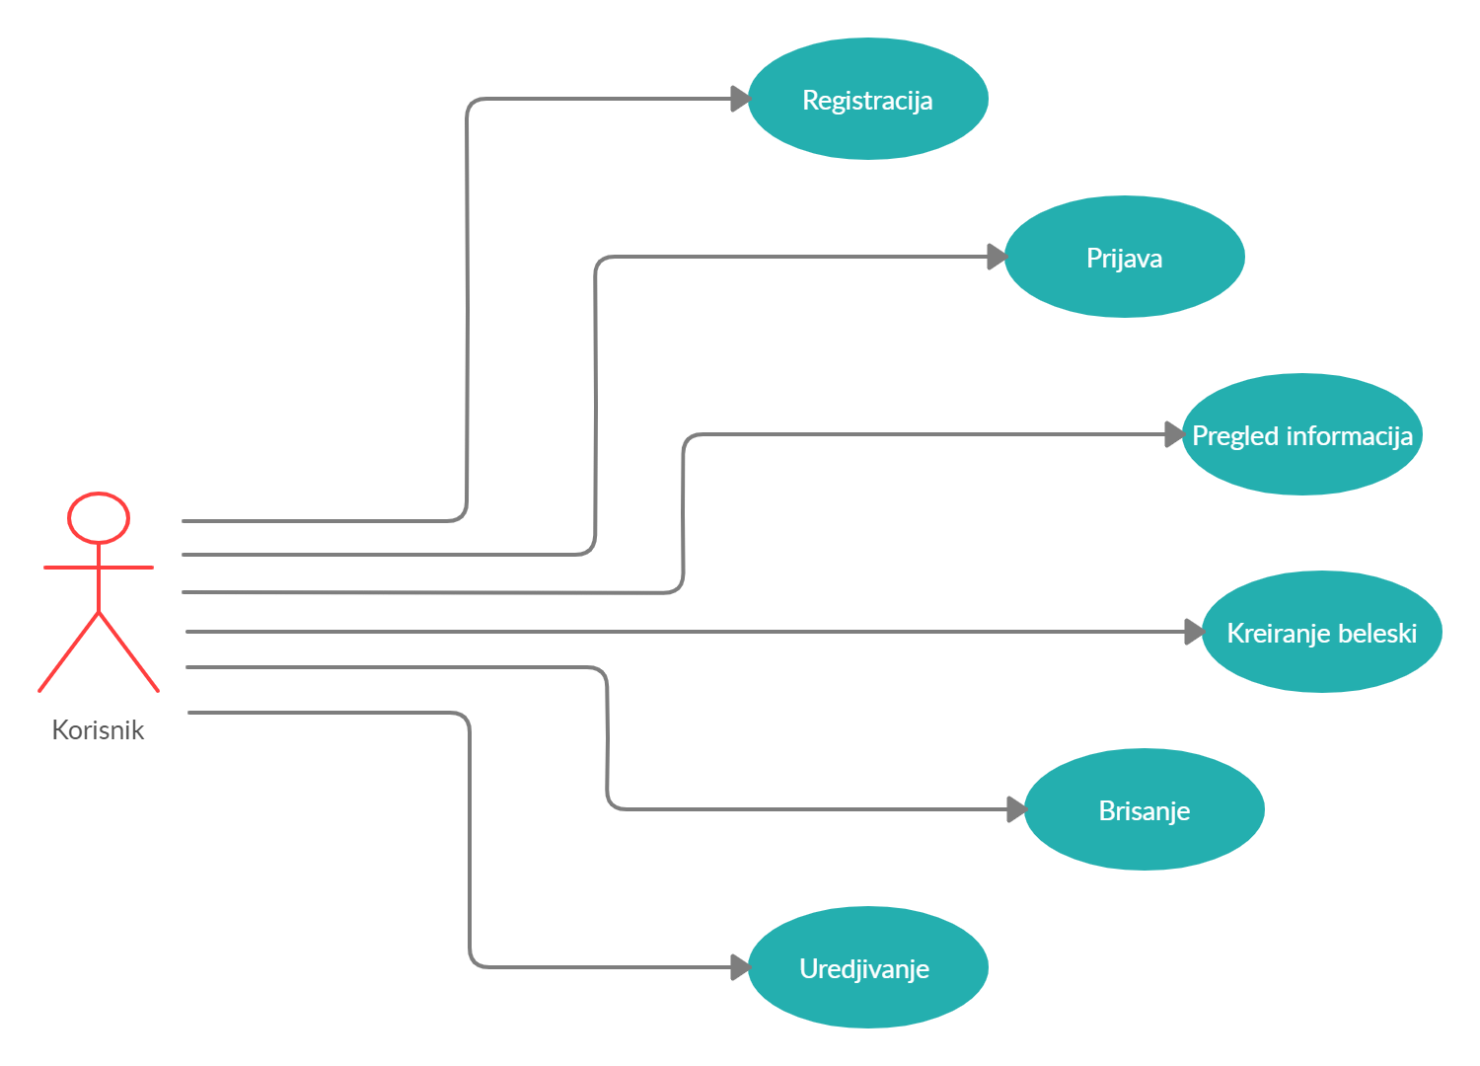

Profili korisnika
Identifikovani su sledeći profili korisnika portala Global Covid-19 Viewer:

Posetilac portala
Posetilac portala je osnovni profil korisnika sa najmanjim skupom funkcionalnosti na raspolaganju. Posetioc ima mogućnost pregleda informacija. Za sve ostale funkcije ovog portala, posetioc se mora registrovati.

Korisnik
Korisnik portala ima mogućnost pregleda informacija, kreiranje beleški, editovanje i brisanje istih.

Opis slučajeva korišćenja

Pregled informacija
Kratak opis:
Prikaz stranice portala sa informacijama o obolelim, preživelim i mrtvim od korona-virusa.
Akteri:
Posetilac portala, Korisnik.
Preduslovi:
Nema.
Osnovni tok:
- Korisnik bira opciju za prikaz osnovne stranice portala.
- Prikazuje se osnovna stranica portala.
Izuzetci:
Nema.
Posledice:
Tekuća stranica je osnovna stranica portala.
Dijagram sekvence:
...

Registracija
Kratak opis:
Registracija korisnika će se vršiti putem ovog portala, u kojem će se od korisnika zahtevati ime i prezime, korisničko ime, e-mail adresa i lozinka.
Akteri:
Korisnik.
Preduslovi:
Nema.
Osnovni tok:
- Korisnik unosi svoje lične podatke.
Izuzetci:
Nema.
Posledice:
Korisnik je registrovan.
Dijagram sekvence:
...

Prijava (+sl)
Kratak opis:
Prijavljivanje korisnika na portal u cilju pristupa specifičnim funkcijama koje zahtevaju autorizaciju
Akteri:
Korisnik.
Preduslovi:
Korisnik nije trenutno prijavljen.
Osnovni tok:
- Korisnik unosi svoje korisnicko ime i lozinku.
- Korisnik bira opciju prijavljivanje sa bilo koje stranice portala.
- Prikazuje se forma za prijavljivanje.
- Korisnik unosi korisničko ime i lozinku, te nakon toga aktivira komandu Login.
- Uneti podaci se proveravaju [izuzetak: pogrešno korisničko ime i/ili lozinka].

Izuzetci:
Pogrešno ime i/ili lozinka.
Posledice:
Tekuća stranica može biti i stranica koja je bila pre prijavljivanja -Home.
Dijagram sekvence:
...

Kreiranje beleški
Kratak opis:
Prikaz stranice Notes, gde će biti dostupna opcija za kreiranje nove beleške koju će korisnik biranjem opcije –Save- sačuvati.
Akteri:
Korisnik.
Preduslovi:
Trenutno je prikazana stranica sa svim sačuvanim beleškama.
Osnovni tok:
- Korisnik bira opciju za prikaz Notes-a.
- Prikazuje se stranica sa odgovarajućim publikacijama kao i mogućnosti za kreirenje nove beleške.
- Kreirana beleška će moći da se sačuva ili odbaci.
Izuzetci:
Nema.
Posledice:
Tekuća stranica je Notes/Create Note.
Dijagram sekvence:
...

Brisanje
Kratak opis:
Korisnik ima opciju za brisanje prethodno sačuvane beleške.
Akteri:
Korisnik.
Preduslovi:
Nema.
Osnovni tok:
- Korisnik bira opciju za brisanje postojeće beleške.
Izuzetci:
Nema.
Posledice:
Tekuća stranica je stranica sa svim sačuvanim beleškama -Notes.
Dijagram sekvence:
...

Uređivanje
Kratak opis:
Opcija –Edit za postojeće beleške.
Akteri:
Korisnik.
Preduslovi:
Nema.
Osnovni tok:
- Korisnik bira opciju za prikaz svih sačuvanih beleški.
- Prikazuje se stranica Notes.
- Pristupanje nekoj sačuvanoj belešci.
- Opcija Edit koja će da omogući uređivanje te postojeće beleške.
Izuzetci:
Nema.
Posledice:
Tekuća stranica je stranica jedne od beleški.
Dijagram sekvence:
...

Dodatni zahtevi

Funkcionalnost
U ovom odeljku su specificirani funkcionalni zahtevi koji su zajednički za više slučajeva korišćenja.
Global Covid-19 Viewer portal ne zahteva nikakve dodatne funkcionalnosti.

Upotrebivost
U ovom odeljku su specificirani zahtevi koji su vezani za, ili utiču na upotrebivosti sistema koji se razvija.
Korisnički interfejs prilagođen korisniku:
Korisnički interfejs Global Covid-19 Viewer portala će biti dizajniran tako da bude omogućeno jednostavno i intuitivno korišćenje bez potrebe za organizovanjem dodatne obuke.

Pouzdanost
U ovom odeljku su specificirani zahtevi u pogledu pouzdanosti sistema koji se razvija.
Dostupnost:
Global Covid-19 Viewer portal će biti dostupan 24 časa dnevno, 7 dana u nedelji. Vreme kada portal nije dostupan ne sme da pređe 10%.
Srednje vreme između otkaza:
Srednje vreme između dva sukcesivna otkaza ne sme da padne ispod 120 sati.

Performanse
U ovom odeljku su specificirani zahtevi koji definišu željene performanse sistema koji se razvija.
Broj korisnika koji simultano pristupaju:
Sistem će da podrži do 1000 simultanih pristupa korisnika portalu.
Vreme odziva za pristup bazi podataka:
Vreme potrebno za pristupanje bazi podataka u cilju izvršenje nekog upita ne sme da veće od 10 sekundi.

Podrška i održavanje
U ovom odeljku su specificirani zahtevi koji treba da poboljšaju stepen podrške i mogućnost održavanja sistema koji se razvija.
Global Covid-19 Viewer portal ne zahteva posebnu podršku i održavanje.

Ograničenja
U ovom odeljku su specificirana ograničenja kojih se treba pridržavati pri projektovanju sistema koji se razvija.
Hardverska platforma:
Klijentski deo sistema treba da ima mogućnost izvršavanja na bilo kom PC računaru sa minimum Pentium II procesorom i 128 MB RAM memorije.
Serverski deo sistema će raditi na
- Frontend: hosting service
- Backend:
- Database:
Tipovi Web čitača:
Klijentski deo Global Covid-19 Viewer portala će biti optimizovan za sledeće Web čitače: Internet Explorer 6.0 i noviji, Opera 8.0 i noviji, Google Chrome, kao i Firefox (Mozilla).

